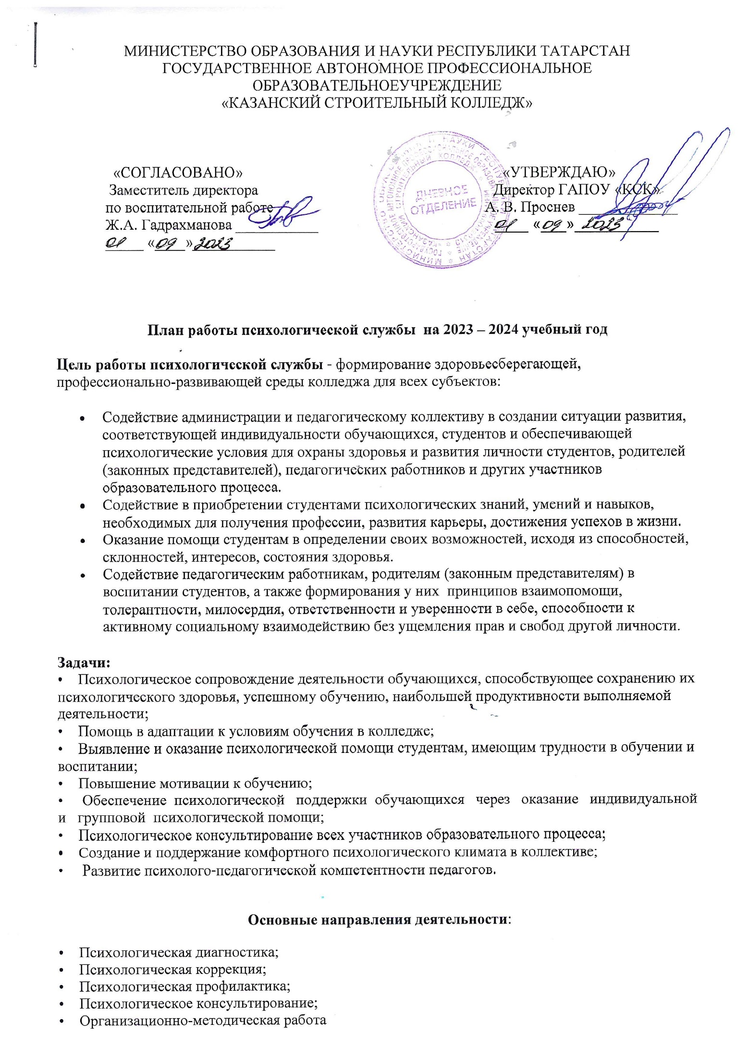

• Психологическое просвещение.

Формы:
индивидуальная и групповая работа
Методы:
■ диагностика
■ психолого-педагогическое наблюдение
■ тестирование
■ психологические игры и упражнения
■ анкетирование
■ изучение документации
■ арт-терапия
■ тренинги
■ беседы

№ | Мероприятие | С кем проводится | Сроки проведения
ПСИХОЛОГИЧЕСКАЯ ДИАГНОСТИКА
1. | Мониторинг процесса адаптации обучающихся I курса к новым условиям обучения | Студенты I курса
 | 1. Изучение характерологических особенностей личности обучающихся (Сбор информации,.анкетирование, тестирование). | Студенты | Сентябрь-октябрь
 | 2. Адаптационные тренинги, классные часы для обучающихся 1 курса (Знакомство обучающихся друг с другом и куратором, сплочение коллектива, развитие в группе атмосферы доверия и взаимопомощи по группам , I курса) | Студенты I курса | Сентябрь-октябрь
 | 3. Исследование уровня адаптации обучающихся 1 курса. Выявление обучающихся, имеющих проблемы с адаптацией | Студенты I курса | Октябрь
 | 4. Исследование групповой сплоченности. Изучение особенностей общения в группах, наличии неформальных лидеров и аутсайдеров | (по запросу) | декабрь
2 | Мониторинг суицидального риска (опросник Т.Н. Разуваевой) у студентов I курса. | Студенты до 18-ти лет | октябрь
3 | Мониторинг особенностей развития студентов «группы социального риска». | студенты | В течение года
4 | Тестирование от военкомата | Студенты (согласно списку) | октябрь
5 | Индивидуальные психологические исследования на выявление различных показателей | Студенты, преподавательский состав, родители | В течение года
6 | Социально –психологическое тестирование студентов | Студенты (по запросу) | В течение года
7 | Психологическая диагностика студентов «группы риска» | студенты «группы риска» | В течение года
8 | Социально-психологическое тестирование и мониторинг безопасности образовательной среды среди обучающихся общеобразовательных организаций Республики Татарстан, обучающихся профессиональных образовательных организаций и студентов образовательных организаций высшего образования | Студенты до 18 лет включительно | Октябрь  Апрель-май
ПСИХОЛОГИЧЕСКАЯ ПРОФИЛАКТИКА И КОРРЕКЦИОННАЯ РАБОТА

1. | Изучение адаптации студентов-первокурсников к условиям жизни в колледже:  - изучение личных дел студентов-первокурсников;  - выявление списков студентов-первокурсников, требующих особого внимания (сироты, дети из неблагополучных семей и т.д.)  - беседы с преподавателями и кураторами групп по проблемам взаимодействия;  - обеспечение педагогов и кураторов психологической информацией, необходимой для индивидуального подхода к студентам;  -психологическое сопровождение процесса адаптации. |  | Сентябрь, октябрь
2. | Проведение Всемирного Дня психического здоровья «В здоровом теле - здоровый дух» | студенты преподаватели | 5-10 октября
3. | Оказание психологической поддержки студентам с ограниченными возможностями здоровья, студентам сиротам. | студенты сироты, инвалиды | В течение года, по запросу
4. | Психологическая коррекция и развитие студентов «группы социального риска». | студенты | В течение года
5. | Психологическая коррекция и развитие студентов «группы суицидального риска». | студенты | В течение года
6. | Знакомство с навыками саморегуляции | студенты | В течение года
7. | Способы выхода из конфликтных ситуаций | студенты преподаватели | по запросу в течение года
8. | Построение успешного жизненного пути | студенты/родители | В течение годы
9 | Беседы о здоровом образе жизни | студенты | в течение года
10. | Психологические тренинги по различным тематикам | студенты | В течение года, по запросу
11. | Корректирующие занятия с использованием Арт-терапии (сказкотерапии, песочной терапии, пластилинотерапии и т.п.) | студенты | В течение года
ПСИХОЛОГИЧЕСКОЕ КОНСУЛЬТИРОВАНИЕ
1. | Индивидуальное консультирование по итогам диагностики | студенты | В течение года, по запросу
2. | Консультирование по итогам диагностики и составленному психологическому  портрету группы | классные  руководители, преподаватели | январь-июнь,  по запросу
3. | Индивидуальное консультирование студентов, преподавателей, родителей по различным вопросам | студенты,  преподаватели,  родители | в течение года,  по запросу
4 | Оказание помощи в психологической адаптации студентам - первокурсникам | студенты | в течение года,  по запросу
5 | Психологическая помощь студентам при подготовке к сдаче экзаменов | студенты | по запросу
6 | Беседа-практикум «Как правильно составить резюме» | студенты выпускных групп | По запросу
7 | Беседа-практикум «Секреты успешного собеседования» | студентов выпускных групп | По запросу
МЕТОДИЧЕСКАЯ РАБОТА
1. | Организация работы кабинета психологической службы |  | В течение года
2. | Создание и оборудование кабинета психологической разгрузки. |  | в течение года
3. | Расширение картотеки диагностической методики, комплектование инструментария |  | в течение года
4. | Комплектование и систематизация картотеки коррекционных, развивающих методик и программ. |  | в течение года
5. | Пополнение законодательной базы, тематических презентаций, библиотечки кабинета психологической и педагогической литературой. |  | в течение года
6. | Участия в проведении и работе комиссии по профилактике правонарушений, цикловых комиссий, работе кураторов, педсоветах. |  | в течение года
7. | Посещение учебных занятий и воспитательных мероприятий. |  | в течение года
8. | Подготовка методических материалов для проведения психологических исследований |  | в течение года, по запросу
9. | Оформление необходимой документации для работы с педагогами, учащимися, родителями; Обработка результатов психодиагностики, анализ и оформление. |  | в течение года
10. | Подготовка материалов для ознакомления с основами психологии |  | в течение года
11 | Подготовка материалов по ЗОЖ |  | в течение года
12 | Подготовка материалов для работы с родителями |  | в течение года
13 | Подготовка материалов для лекционных занятий по профилактике употребления психоактивных веществ, алкоголя, табака |  | октябрь
14 | Подготовка материалов для проведения лекционных и корректирующих занятий по теме «Толерантность» |  | октябрь, ноябрь
15 | Обработка результатов психодиагностического исследования, составление заключений, психологических характеристик студентов. |  | в течение года
16 | Оформление «Личных дел» студентов из числа учащихся « группы риска» |  | октябрь
17 | Ведение журналов телефонограмм, обращений в психологическую службу |  | в течение года
18 | Участие в конференциях, семинарах психологов г. Казани, Республики Татарстан |  | в течение года
19 | Оформление «Портфолио педагога-психолога» |  | в течение года
20 | Участие в педсоветах, советах профилактики, методических объединениях; |  | В течение года
21 | Корректировка плана работы. Работа с документацией. |  | В течение года
22 | Разработка различных информационных буклетов для обучающихся, педагогов, родителей. Ознакомление обучающихся, педагогов и родителей с психологическими аспектами |  | В течение года
ПСИХОЛОГИЧЕСКОЕ ПРОСВЕЩЕНИЕ
1. | Повышение уровня профессиональной и психологической компетентности педагогического коллектива, способности к саморазвитию. | преподаватели | В течение года
2. | Психологическое просвещение педагогического коллектива «Образовательная кинезиология». | преподаватели | В течение года
3. | Психологическое просвещение родителей (выступление на род.собрании) | родители | В течение года

Педагог - психолог ___________________ В.Ю. Никонова

